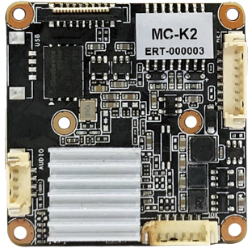
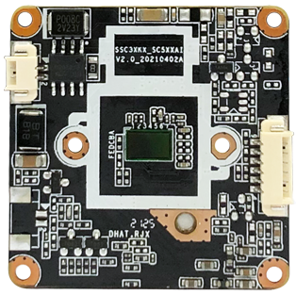
电动车识别模组
功能特点：
1、1/2.9英寸超低照度CMOS传感器；
2、支持H.265+、H.265、H.264编码；
3、支持图像翻转，支持数字宽动态；
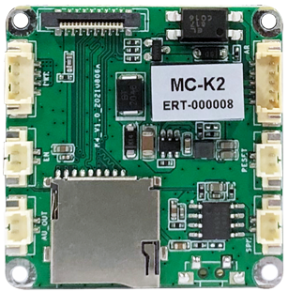
4、支持电动车识别算法；
5、支持灯光报警；
6、支持电梯控制；
7、支持语音对讲、语音播报、自定义语音；
8、支持Onvif；
9、支持字符叠加；
10、IP地址过滤；
11、支持POE扩展；
12、支持TF卡存储；
13、提供SDK（WINDOWS,Android，Linux）开发包
产品参数：
主控芯片 | 新一代强算力处理器
图像传感器 | 1/2.9英寸超低照度CMOS传感器
视频处理 | H.265+/H.265/H.264视频编码，支持码流0.1M~6Mpbs可调；支持帧率1~25帧/秒可调；
图像输出 | 主码流：25FPS@(1920×1080，1280×720)；
图像输出 | 子码流：720×480,D1,VGA,640×360；
音频接口 | 音频线性1路输入1路输出；
音频处理 | G.711编码标准，支持双向语音对讲，支持音视频同步；
IRCUT接口 | 集成IRCUT切换电路，自动/外部控制/手动/定时来控制IRCUT日夜模式
网络接口 | 1个RJ45以太网接口，10/100M自适应;
灯板接口 | PWM灯光控制、红外、暖光
TF接口 | 最大支持256G
可靠性 | 电源、网络全面防雷，符合国家标准GB/T17626.5，国际标准IEC61000-4-5；
业务功能 | 支持OSD，支持实时音视频传输，电动车检测，灯光报警，声音报警；
网络协议 | 支持HTTP/RTSP/DHCP/NTP/ONVIF/P2P 等网络协议 ,可选GB28181、RTMP以及多种NVR对接协议;
手机监控 | 支持手机监控(iOS, Android) AC18Pro；
电源 | DC12V电源输入接口
工作环境 | -40~+85℃
尺寸 | 38(长) * 38(宽)

